南投縣草屯鎮坪頂國小一00學年度交通安全校內車輛停放剪影
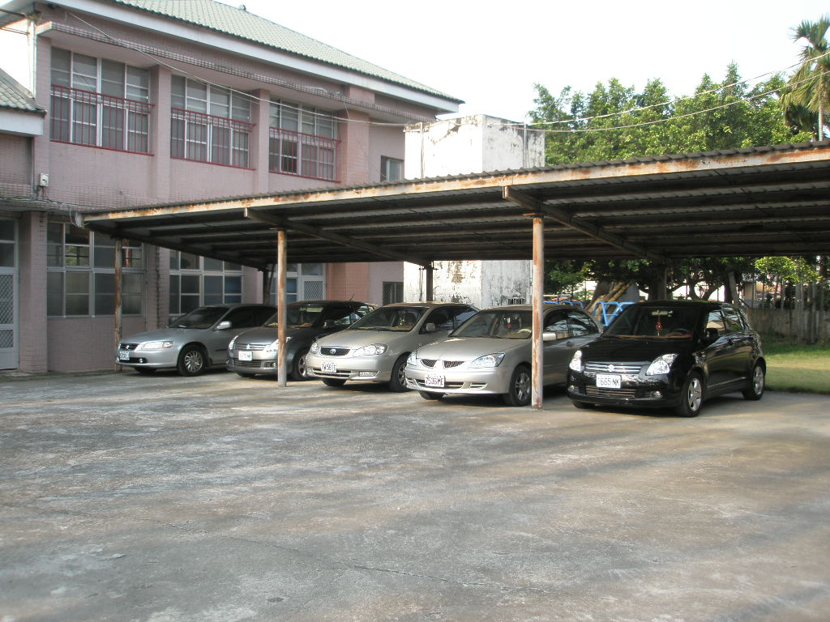
依據公文相關規定校內車輛均順向停車，以免發生倒車撞擊事件。
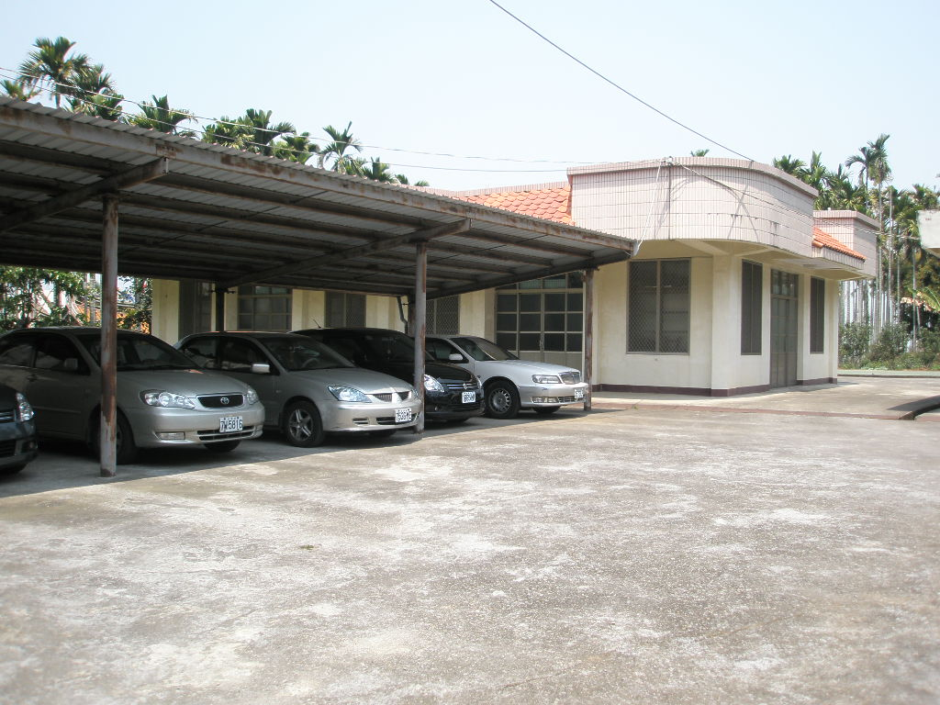
依據公文相關規定校內車輛均順向停車，以免發生倒車撞擊事件。

